- SELECIONAR
- RELATÓRIOS GERENCIAIS
- CLICAR EM POSIÇÃO DO ESTOQUE

- CLICAR NO CAMPO ALMOXARIFADO E PRESSIONAR F7
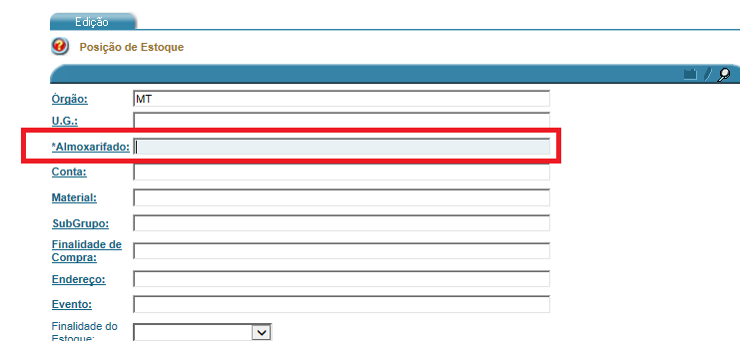
- NO CAMPO UG DIGITAR SEDUC E PRESSIONAR F7 E CLICAR EM CONSULTA
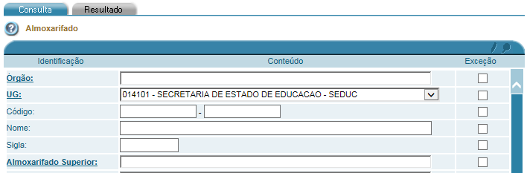
- SELECIONAR O ALMOXARIFADO DESEJADO E CLICAR NO CLIPS
- INDICAR DE 1 A 999999 PARA EMITIR PRODUTOS NÃO ZERADOS NO ESTOQUE E CLICAR RELATÓRIOS
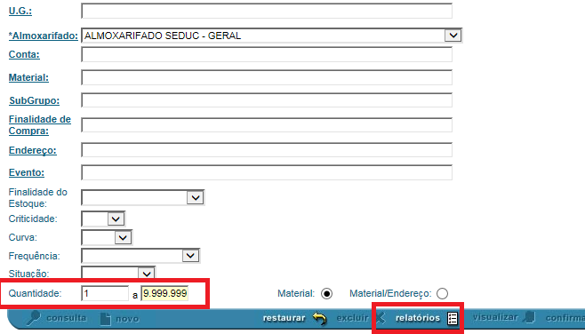
- ESCOLHAR O RELATÓRIO E CLICAR EM GERAR

